Міністерство освіти і науки України

Національний авіаційний університет

Кафедра прикладної інформатики

Лабораторна робота №7

з дисципліни: “Моделювання систем”

на тему: “Дослідження систем мережеми Петрі”

Виконав:

студент групи ТП-214

Панасенко Максим

Прийнято

__________________

«__»____________ 2018р.

Київ 2018

Початкова маркеровка

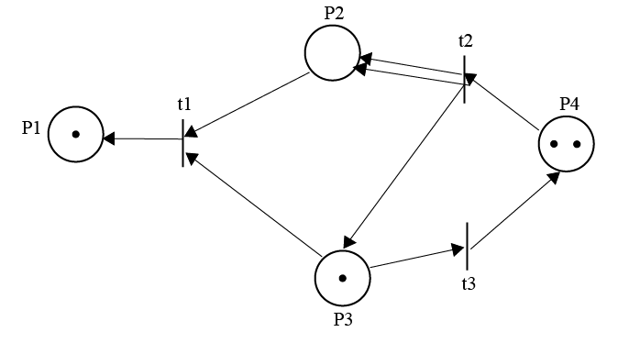

Перехід по t3 {1003}

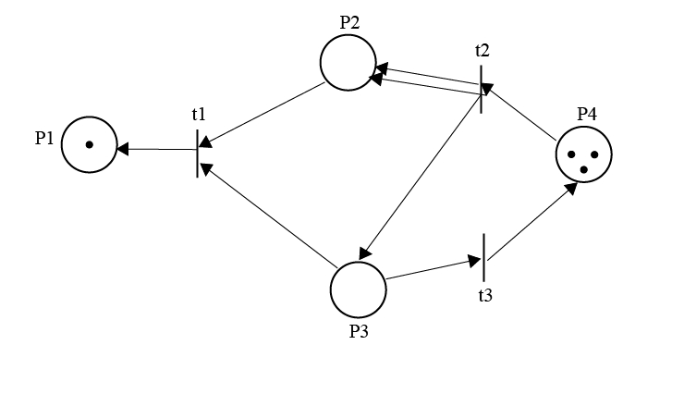

Перехід по t2 {1212}

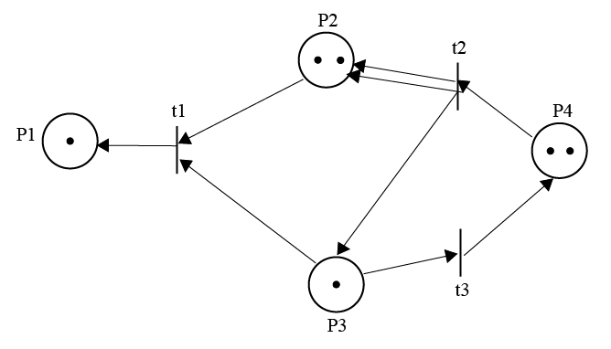

Перехід по t1 {2102}

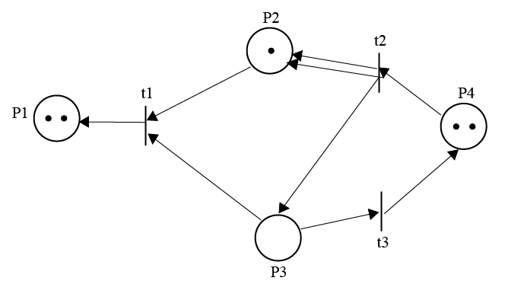

Перехід по t2 {2311}

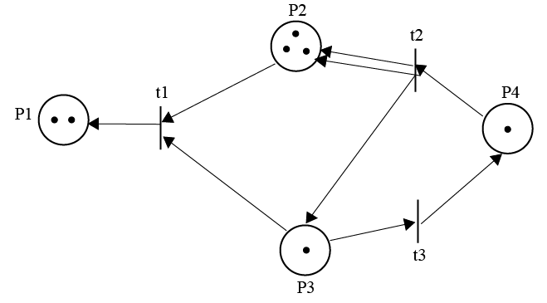

Перехід по t3 {2302}

